 **Централизованная библиотечная система**

**Электронный читальный зал**



памятка для начинающих

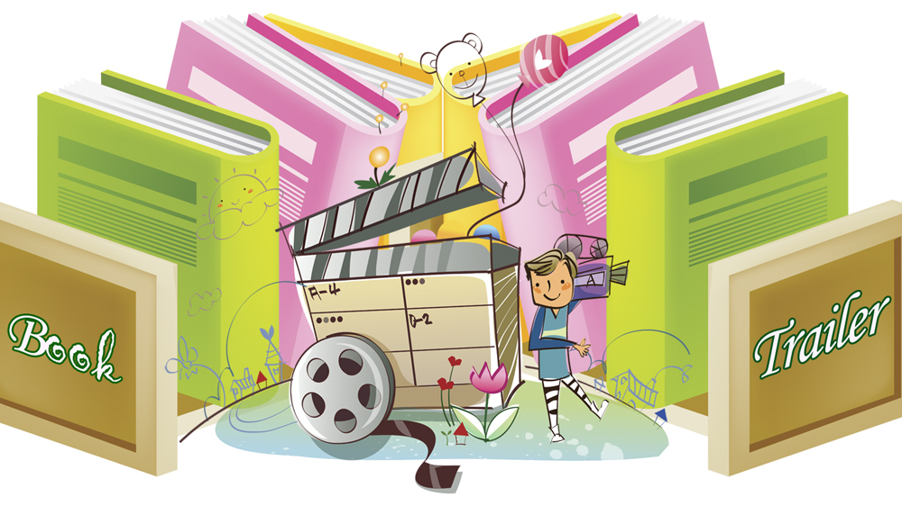

**Ишимбай, 2015**

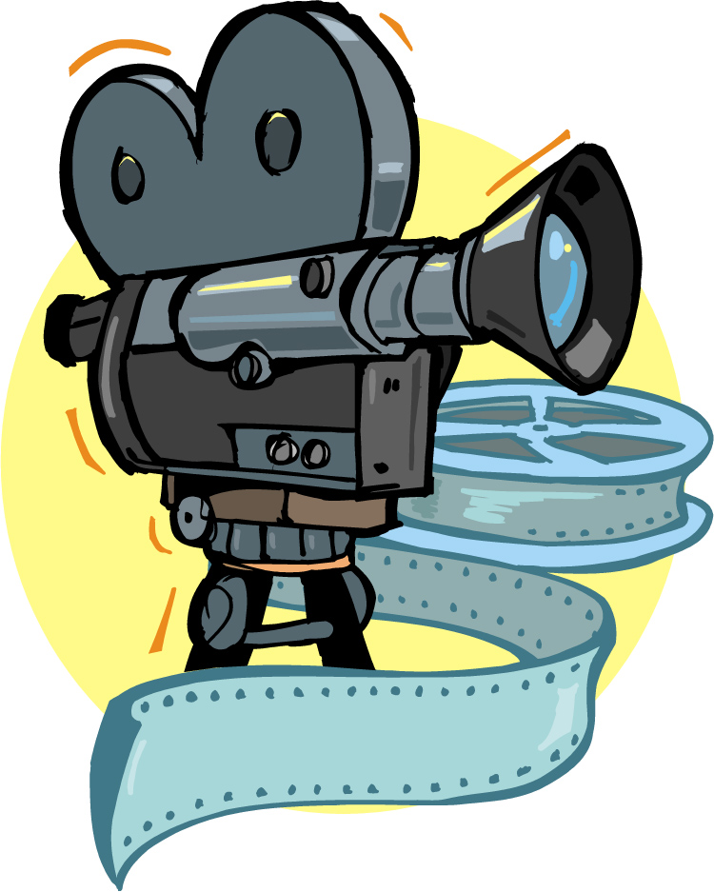

**Booktrailer: памятка для начинающих / сост. И. Гусева.- Ишимбай: МБУК ЦБС ЭЧЗ, 2015.- 12 с.**

### Буктрейлер...Что это?

## http://www.librinelcassetto.it/wp-content/uploads/2011/07/booktrailer.png

Буктрейлер (англ. booktrailer) — это небольшой видеоролик или видеорассказ, рассказывающий в произвольной художественной форме о какой-либо книге.

[Буктрейлер – это новый жанр](http://school-of-inspiration.ru/buktrejler-reklamnyj-film-o-knige) рекламно-иллюстративного характера, объединяющий литературу, визуальное искусство и электронные интернет-технологии.

Он может быть создан в формате презентации, постановочного видео или с использованием современных спецэффектов и анимации. В буктрейлере раскрываются самые яркие моменты произведения.

Цель таких роликов – пропаганда чтения, привлечения внимание к книгам при помощи визуальных средств, характерных для [трейлеров](https://ru.wikipedia.org/wiki/%D0%A2%D1%80%D0%B5%D0%B9%D0%BB%D0%B5%D1%80_%28%D0%BA%D0%B8%D0%BD%D0%B5%D0%BC%D0%B0%D1%82%D0%BE%D0%B3%D1%80%D0%B0%D1%84%29) к кинофильмам. Как правило, продолжительность буктрейлера составляет не более 3 минут. Такие ролики снимают как к современным книгам, так и к книгам, ставшим литературной классикой. Большинство буктрейлеров выкладывается на популярные видеохостиги, что способствует их активному распространению в сети Интернет.

### Немного истории

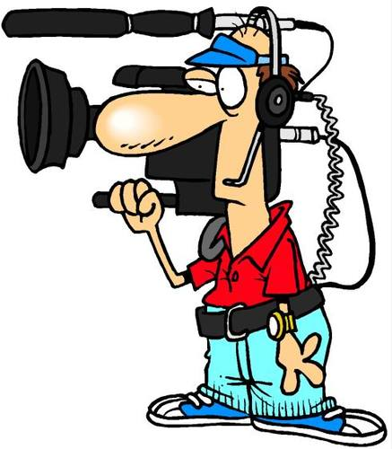Первые буктрейлеры представляли собой слайд-шоу из иллюстраций с подписями или закадровыми комментарими. Именно таким было первое видео, снятое к роману Джона Фарриса в 1986 году.

В 2003 году на книжной ярмарке в Луизиане был впервые продемонстрирован буктрейлер. Ролик рекламировал книгу Кристин Фихан «Темная симфония», десятый по счету роман из многотомной вампирской серии. Это событие дало начало популяризации буктрейлеров, которые до этого распространялись в основном только в сети Интернет, среди широкой публики.

В России жанр буктрейлера появился в 2010 году. Специалисты издательства «Азбука Аттикус» стали одними из первых, кто использовал буктрейлер для продвижения книги. Ролик к книге Алексея Маврина «Псоглавцы» стал не только одним из первых, но и одним из самых дорогих: на его создание было затрачено около 10 000 долларов.

Сейчас активно поддерживает направление создания буктрейлеров и издательство «Эксмо». На сайте издательства есть специальный раздел (<http://eksmo.ru/media/book/>), где пользователь может найти ролики к книгам-новинкам.

### Виды буктрейлеров

По способу визуального воплощения текста буктрейлеры подразделяются на:

* ***игровые*** (минифильм по книге);
* ***неигровые*** (набор слайдов с цитатами, иллюстрациями, книжными разворотами, тематическими рисунками, фотографиями и т.п.);
* ***анимационные*** (мультфильм по книге).

По содержанию буктрейлеры бывают:

* ***повествовательные*** (презентующие основу сюжета произведения);
* ***атмосферные*** (передающие основные настроения книги и ожидаемые читательские эмоции);
* ***концептуальные*** (транслирующие ключевые идеи и общую смысловую направленность текста).

## Территория дизайнера - Кинопленка с цветными кадрами. Растровый клипарт

### Этапы создания буктрейлера

1. **Выбрать книгу**, **которая нравится, с которой будет интересно работать.**
2. **Подобрать материалы для ролика:**
3. *Фото- и видеоматериалы, иллюстрации.* Необходимо подобрать картинки, отсканировать иллюстрации книги, снять свое видео, или найти видео по тематике в интернете. Для видеомонтажа можно использовать футажи и гиф анимацию. Футажи для видеомонтажа незаменимы при создании фильма или даже видеоролика. По сути футаж — это видеофайл, что применяется при монтаже видео и имеет небольшую длительность. Подходящие по смыслу картинки можно найти в интернете (при необходимости обработать фото в фотошопе или в онлайн-сервисах).
4. *Музыка, озвучка.* Нужно записать необходимый аудиоматериал: голоса, звуки, музыку, или найти музыкальное сопровождение в интернете. Можно записать озвученный текст, если это предусмотрено по сценарию.
5. *Цитаты из рекламируемого произведения.*
6. *Обложка книги.*

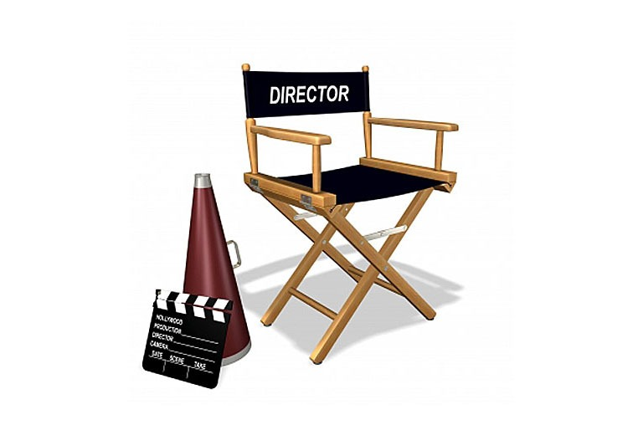**3.** **Поставить перед собой задачу**: на что бы вы хотели обратить внимание [потенциального зрителя/читателя](http://school-of-inspiration.ru/reklama-knigi-svoimi-silami), который смотрит ваш ролик, чем собираетесь его заинтриговать, какие эмоции вызвать, как подтолкнуть к покупке книги и ее прочтению:

1. определить, какие именно картинки или отрывки видео соотносятся с идеей произведения и поставленной задачей;
2. проверить, подойдет ли видео или иллюстративный ряд выбранной музыке (музыка обязательно должна сочетаться с информацией и картинками, положительно воздействовать на воображение зрителя);
3. решить, как в ролике будет представлен текст – появлением на слайдах, субтитрами или же аудиозаписью – вместо музыки.

**4. Создать сценарий к буктрейлеру (продумать сюжет и написать текст).** Сюжет – это основа видеоролика, то из чего он будет состоять. Важно внести интригу и выстроить сюжет таким образом, что читателю захотелось бы узнать, что же будет дальше. А узнать что будет дальше можно, если прочтешь книгу.

**5. Объединить имеющиеся визуальные и аудиоматериалы в единый ролик**, используя соответствующее программное оборудование (от Windows Movie Maker для создания любительских роликов до Adobe Premiere для создания профессиональных трейлеров). Прежде всего нужно определить формат видео. Например, это может быть скринкаст, когда вы записываете и озвучиваете на видео презентацию из PowerPoint. Отлично подойдут постановочные съемки с привлечением актеров или бюджетный вариант – друзья и вы в главной роли.

Для создания буктрейлера новичкам рекомендованы две программы – PowerPoint и Movie Maker 2.6 (Киностудия). В первой создается презентация, которую можно будет записать. Во второй программе происходит монтаж всего видео.

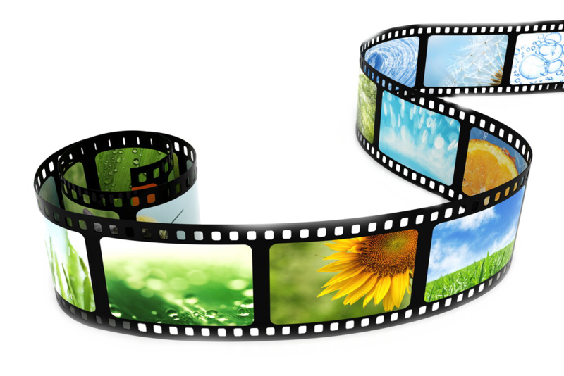**6. Просмотреть получившийся буктрейлер, при необходимости внести исправления.** Прежде чем записать окончательную версию видеоролика, протестируйте его черновик «на кошках», то есть – на друзьях или родственниках. И обратите внимание на их замечания. Может быть, им покажется слишком мелким или неразборчивым шрифт. Может быть, они заметят, что титры и субтитры мелькают слишком быстро, и их не успеваешь прочитать. Может быть, им покажется, что иллюстрации «тормозят» или «торопятся», не соответствуя темпу музыки. При необходимости сделать правки.

**7. Публикация на YouTube.** Буктрейлер вы выкладываете на сервис YouTube для его дальнейшего продвижения. Данный сервис очень удобен и популярен в Сети.

### Home Clip Arts Movie Clapper Board Clip Art HikeTheGap.comТехнические средства,

### необходимые для создания буктрейлера

* микрофон, видео- и фотокамера – для создания собственных видео- и аудиоматериалов;
* выход в интернет;
* программы для работы – Windows Movie Maker, Киностудия, SonyVegas Pro, Photoshop, ВидеоМастер, Format Factory и другие программы для работы с аудио и видеофайлами.

**Буктрейлер только выходит в моду, но общие принципы его создания уже сформировались:**

**1.** Средний интервал ролика – 1-3 минуты. Конечно, при желании можно взять и больший временной отрезок, но лишь при условии логично выстроенного и [сюжетного](http://school-of-inspiration.ru/pishem-knigu-chto-takoe-syuzhet) видеоряда. Не стоит переутомлять зрителей красивой и эффектной «водой». Ваше дело как создателя – [рекламировать](http://school-of-inspiration.ru/reklama-knigi) свою книгу, а не хвастать коллекцией картинок. Если же по плану получается больше 4 минут, можно разбить ролик на две части.

**2.** Желательно соблюдать единообразие иллюстраций: если рисованные иллюстрации – значит рисованные, если аниме – значит аниме, если фото – значит фото. При этом нужно соблюдать стилистику музыки и видеоряда, например, строгие картинки в стиле фэнтези вряд ли будут сочетаться с разухабистыми частушками, а классический «Вальс цветов» – с аниме.

**3.** Ролик должен цеплять и интриговать. Для этого важно подбирать не только яркие и эффектные картинки, но и [меткие цитаты](http://school-of-inspiration.ru/pishem-knigu-rabota-nad-stilem). Не стоит пересказывать смысл произведения. Если есть сложности с написанием сценарных фраз, можно использовать, например, яркие диалоги с обрисовкой конфликта и дальнейшим представлением главных героев.

**4.** Сделайте акцент на качество и простоту. Аудиотрек должен быть качественным, без шумовых эффектов и с одним уровнем громкости. Иллюстрации – четкими и без чужеродных элементов. Если вы скачали картинки из Интернета, то сопровождающую их рекламу лучше замазать (редакторы для обработки – простейший Paint или ACDSee). Или сразу ищите рисунки и фото без крупных значков чужой рекламы.

**5**. Шрифт в титрах и субтитрах должен быть разборчивым и читабельным. Лучше использовать простой и привычный TimesNewRoman, чем красивый и витиеватый готический шрифт, который не сможет прочесть никто, кроме вас. Буктрейлер вы создаете не для себя, а для потенциальных читателей. А значит – избегайте лишних сложностей и желания сделать «полуфабрикат».

**6.** Помните про закон об авторских правах. Если вы используете чужие видеоматериалы, аудиотреки или иллюстрации, то убедитесь, что они лежат в свободном доступе.

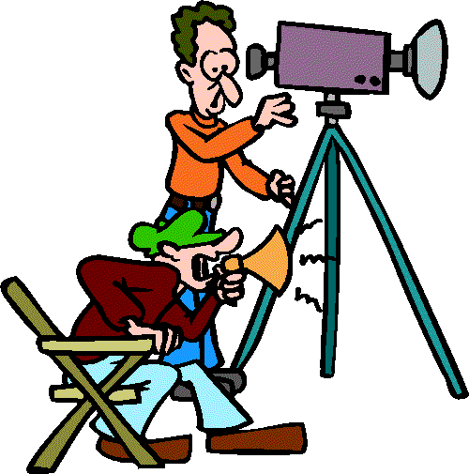Конечно, лучше использовать классическую музыку или нарезку из старых фильмов, но если ваш выбор пал на редкую музыку или на работы современного художника, то по возможности нужно добиться разрешения на использование материалов.В любом случае в заключительных титрах нелишним будет заметить: все права на использованные материалы принадлежат правообладателям, указать на владельца и название источника (фильм, песня) и уточнить, что материалы использованы в ознакомительных целях.

### Премии

Как в России, так и за рубежом учреждено несколько премий в области создания буктрейлеров.

Наиболее известные зарубежные награды:

1. MobyAwards (огранизована издательством MelvilleHousePublishing, США);
2. BookVideo (учреждена лондонским книжным магазином Foyles);
3. Trailee (вручается американским изданием для детских библиотекарей SchoolLibraryJournal);
4. Scottish Children’s Book Awards (SCBA) (учреждена организацией Scottish Book Trust)
5. Booktrailers Online Awards (первая премия буктрейлеров в Италии)

Российские премии:

1. Videobooks (конкурс буктрейлеров, прошел летом 2012 г.)
2. Всероссийский конкурс буктрейлеров (для участия любой желающий может снять ролик длиной не более 2 минут и отправить его на конкурс)

Летом 2012-го прошел конкурс буктрейлеров, который устраивал московский книжный магазин Dodo Space. Проводятся провинциальные конкурсы, а в ноябре 2012 года стартовал первый Всероссийский Конкурс-парад Буктрейлеров.

**Содержание**

Буктрейлер… Что это? ………………………………………………………..3

Немного истории ………………………………………………………………4

Виды буктрейлеров ……………………………………………………………5

Этапы создания буктрейлеров ………………………………………………6

Технические средства, необходимые для создания буктрейлера ……8

Премии …………………………………………………………………….……10

